EJEMPLO 1

Imaginemos que queremos implementar una máquina expendedora de chocolatinas. En este sistema encontramos gente que quiere comprar una chocolatina, y encargados de recargar la máquina de chocolatinas y retirar el dinero de la máquina. En este caso nos encontramos con dos actores, el “Cliente” y el “Proveedor” Representa el sistema, los casos de uso, actores y relaciones de comunicación entre éstos y los casos de uso descritos.

  - ¿Qué es un escenario? Es una instancia de un caso de uso en la cual se fijan todas las condiciones relativas a los diferentes eventos. A la hora del desarrollo no existen alternativas.
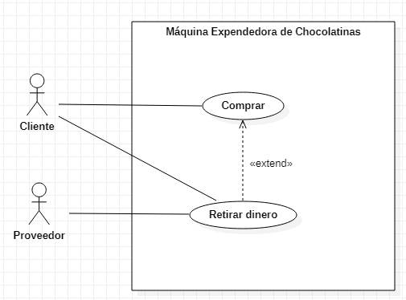

EJEMPLO 2:

Continuando con nuestro ejemplo tanto a la hora de “Reponer Chocolatinas” como de “Recoger dinero” será necesario “Abrir la máquina de chocolatinas” y “Cerrar la máquina de chocolatinas”. Crea estos dos nuevos casos de uso y evita repetir los pasos comunes.

  - ¿Qué permite hacer la relación de INCLUSIÓN? Permite volver a utilizar los pasos de un caso dentro de otro.

EJEMPLO 3:

Hay un cambio en lo criterios aplicados a la operación de reabastecimiento. En lugar de reabastecer todos los tipos de chocolatinas con el mismo número de unidades disponibles, el proveedor debe anotar aquellas que más se venden y abastecer de forma acorde a su venta. Esto da lugar a un nuevo caso de uso que podemos denominar “Reponer según ventas”. Representa este cambio en el diagrama, teniendo en cuenta que este cambio supone añadir la acción de anotar ventas al caso de uso que ya teníamos definido como “ Reponer chocolatinas”.

  - ¿Qué permite hacer la relación de EXCLUSIÓN? Permite crear un caso de uso mediante la adición de pasos a uno existente.

  - En el caso de uso “Comprar chocolatinas” ¿a que corresponden situaciones como: “Sin el producto” o “Cambio incorrecto”? ¿Cómo se pueden representar?
  - Pueden ser la descripción de escenarios separados del mismo caso de uso, también pueden tratarse como excepciones. Se pueden documentar en documentos de texto.

